Educación Tecnológica.

LOs Engranajes.

Integrante: Francisco Javier Pardo Aguirre.
Curso: 1 Medio “B”.
Fecha: 28/08/2012.
Profesor: Juan Carlos Baeza Candina.

“Los Engranajes”
Introducción:
En el subsector de Educación Tecnológica se nos solicita a los diferentes grupos realizar un proyecto con engranajes que permitan realizar un movimiento sincronizado. Para lo cual debemos investigar acerca de los diferentes tipos de engranajes y donde son utilizados éstos.
Al realizar esta investigación nos podemos dar cuenta que los engranajes son utilizados en las diversas formas de dar movimiento, por ejemplo: Maquinarias industriales, industria automotriz, incluso pudiendo llegar a la industria de la relojería.
El trabajo de investigación lo realice buscando información en internet, observando todo elemento mecánico que produjera movimiento y con la ayuda de mi papá el cual sabe del tema.

Definición:
Se denomina engranaje a ruedas dentadas utilizadas para transmitir movimiento, en una máquina la rueda dentada de mayor tamaño es denominada Corona y la más pequeña es denominada piñón. La aplicación más importante de los engranajes es la transmisión de movimiento desde el eje de una fuente de energía, que generalmente es un motor donde va acoplado un engranaje, también llamado engranaje motor este al estar conectado con otra rueda dentada llamada engranaje conducido, transmiten movimiento a otro eje.
Cuándo existen varios engranajes en contacto se denomina tren de engranajes.
Partes de los Engranajes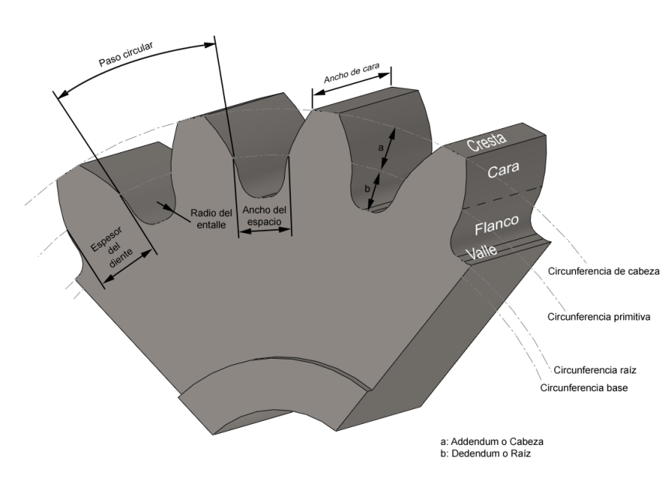
Diente del engranaje:
Son los que realizan el empuje y permiten transmitir potencia de los ejes motrices hacia los ejes conducidos.
Espesor del diente:
Es el grosor que tiene el engranaje en la zona de contacto.
Módulo:
Es una característica del engranaje que se define como la relación entre la medida del diámetro primitivo expresado en milímetros y el numero de dientes que tiene el engranaje.

Circunferencia primitiva:
Es la circunferencia en la cual engranan los dientes de los engranajes.
Pie del diente (dedendum):
Es la parte del diente comprendida entre la circunferencia primitiva y la circunferencia interior.
Flanco:
Es la zona de rozamiento. Es la cara interior del diente.
Paso circular:
Es la longitud de la circunferencia primitiva, la cual corresponde entre dos dientes consecutivos.

Tipos de Engranajes
Hay varios tipos de engranajes, clasificados por los tipos de dientes por la forma que tienen, etc.
Engranajes de dientes rectos:
Los engranajes de dientes rectos son los mas simples que existen. Son utilizados en general para velocidades medias o pequeñas, ya que en grandes velocidades producen un ruido que depende de la velocidad que tengan.

Engranajes cilíndricos de dientes helicoidales:
Los engranajes cilíndricos con dentado helicoidal tienen una dentado oblicuo con relación al eje de rotación. Los engranajes helicoidales tienen la ventaja que transmiten mas potencia que los rectos, al igual que con la velocidad, son mas duraderos y silenciosos.

Engranajes cónicos de dientes rectos:
Estos engranajes efectúan una transmisión de ejes que se cortan en un mismo plano, por medio de superficies dentadas. Los sientes convergen en un punto de intersección. Estos engranajes producen mas ruido que los engranajes cónicos helicoidales. Son poco usados en la actualidad.
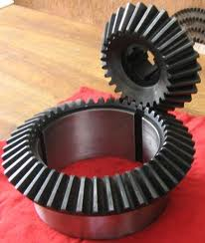

Engranaje cónico helicoidal:
Este tipo de engranaje se diferencia con el cónico recto ya que posee mayor superficie de contacto. Tiene un funcionamiento bastante silencioso. Además pueden transmitir el movimiento de ejes que se corten. En la actualidad se ocupan en las transmisiones posteriores de autos y camiones.
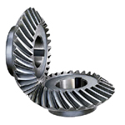

Conclusión
En conclusión, esta investigación me a servido en lo personal para lograr conocer como se ocupa un engranaje, cuales son sus partes, para que sirven, como se clasifican, etc., también me a servido para aclarar algunas dudas que tenia sobre el funcionamiento de estos. A medida que aprendía sobre los engranajes también me daba cuenta de lo importantes que son y cuanto nos ayudan en la vida diaria.

